附件2 报名系统使用说明
1.登陆网上报名系统，
网址：
http://218.22.81.119:86/open/recruitTdxlss/signin.aspx
点击“注册”，如下图
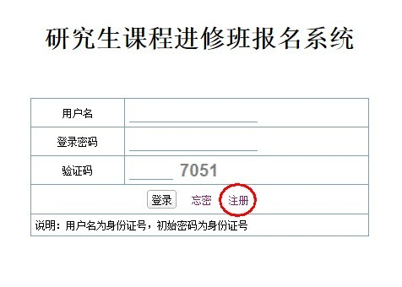
2.进入注册界面，见下图：
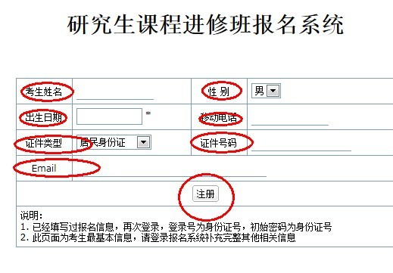
划圈部分必须如实填写，其中，“出生日期”可自行输入（格式XXXX-XX-XX，如19880808），亦可在弹出窗口中选择，如下图：
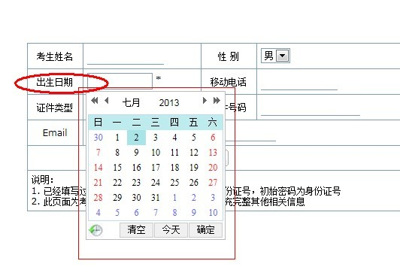
证件类型选择“居民身份证”，最后一步点击“注册”。
3.进入系统后，见到如下界面：
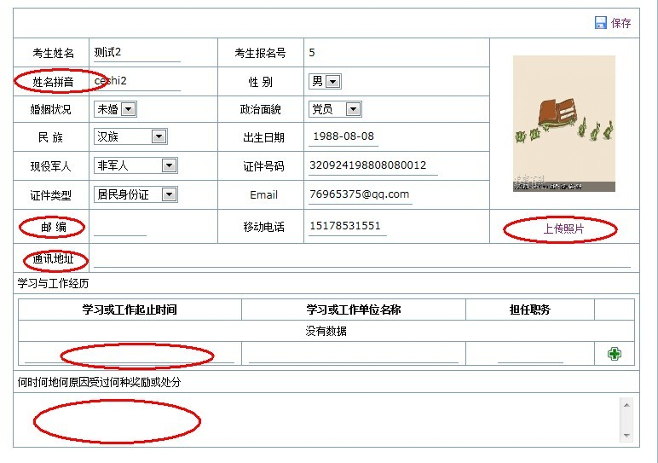
划圈部分为需要完善部分，其中，“上传照片”需传输符合规格的照片，否则视为不合格；“学习与工作经历部分”从高中起填写，条目点击右侧绿色加号添加，如下图：
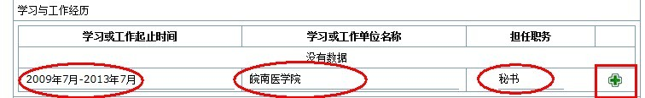
“基本信息（1）”界面全部完成后，点击右上角“保存”后，点击左上侧“基本信息（2）”，如下图
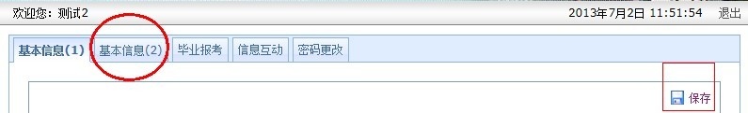
4.进入“基本信息（2）”，在填写“籍贯所在地”、“出生地”等栏目时，需点击，在列表中进行选择或进行关键字查询，如下图：
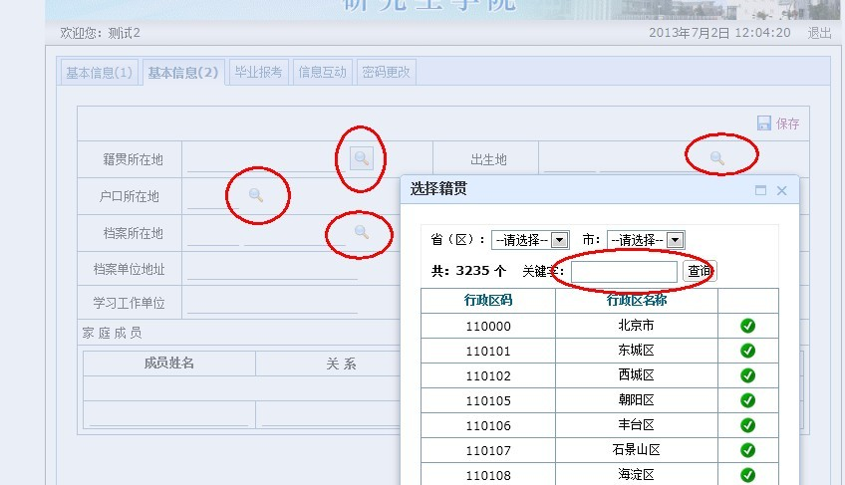
“户口详细地址”、“档案单位地址”等栏目需自行填写，其中，“联系电话”为办公电话，“家庭成员”栏目点击右侧绿色加号自行添加，如下图：
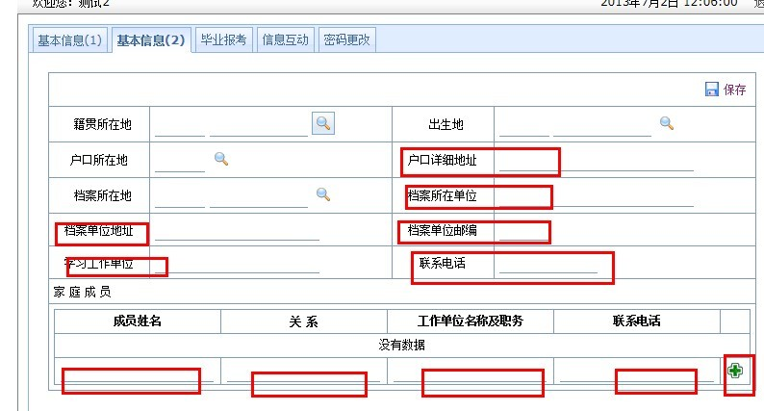
完成“基本信息（2）”，点击右上角“保存”后，点击左上侧“毕业报考”，如下图：
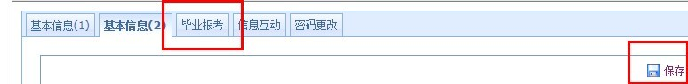
5.进入“毕业报考”后，“毕业学校码”、“学位单位码”等栏目点击选择，其后的“毕业学校”、“学位单位”等自行生成，无需填写，其他“毕业年月”、“学位证书编号”等需自行填写，“最后学历”、“最后学历学习形式”、“考生来源”等栏目在下拉列表中选择，“注册学号”无需填写，“专项计划”选择“无”，“考试方式”选择“全国统考”，见下图：
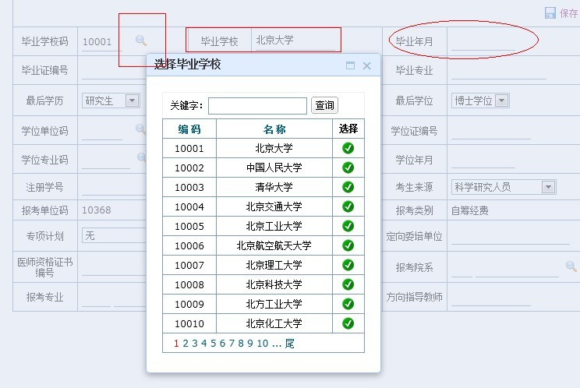

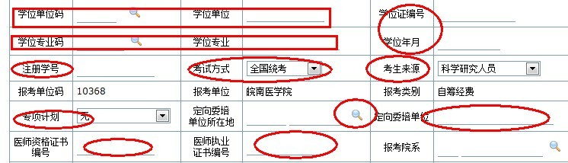
特别注意，“报考院系”栏目一律选择“101 弋矶山医院及其他”，“报考专业”选择专业代码为“105”开头的专业，如“105101 内科学”，“研究方向”和“指导教师”无需填写，如下图：
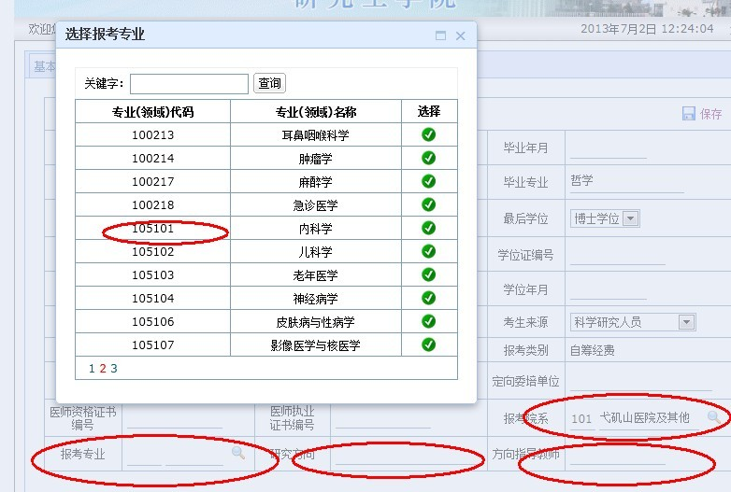
完成“毕业报考”后，点击右上角“保存”后，点击左上侧“信息互动”，如下图：
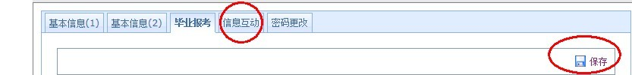
6.进入“信息互动”界面后，点击右上角的“新信息”，可进行问题咨询等，点击“保存”后，信息自行发送到系统管理员邮箱，如下图：
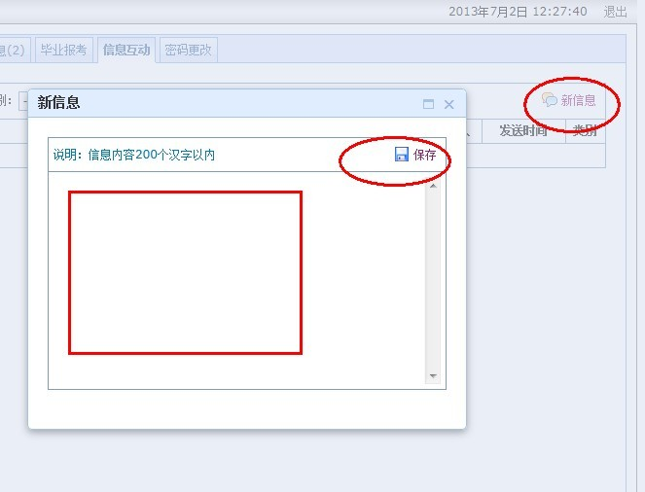
7.“密码更改”界面可进行密码修改，原始账号、密码均为身份证号码，修改密码后点击“保存”，见下图：
